Slavkovský les 6.-8.10.2006
aneb „Poznej krásu lesů na kole i pěšky“

účastníci: Čert, Pískle, Medvěd, Anička, Žabka, Honzík, Kody

Pátek 6.10.2006
V 17.15 jsme se sešli u klubovny, naložili kola na vlek, batožinu, nasedli do auta a kolem 17.45 vyrazili pro Aničku na náměstí. Když jsme byli všichni, Medvěd „práskl do koní“ a cesta příjemně utíkala.
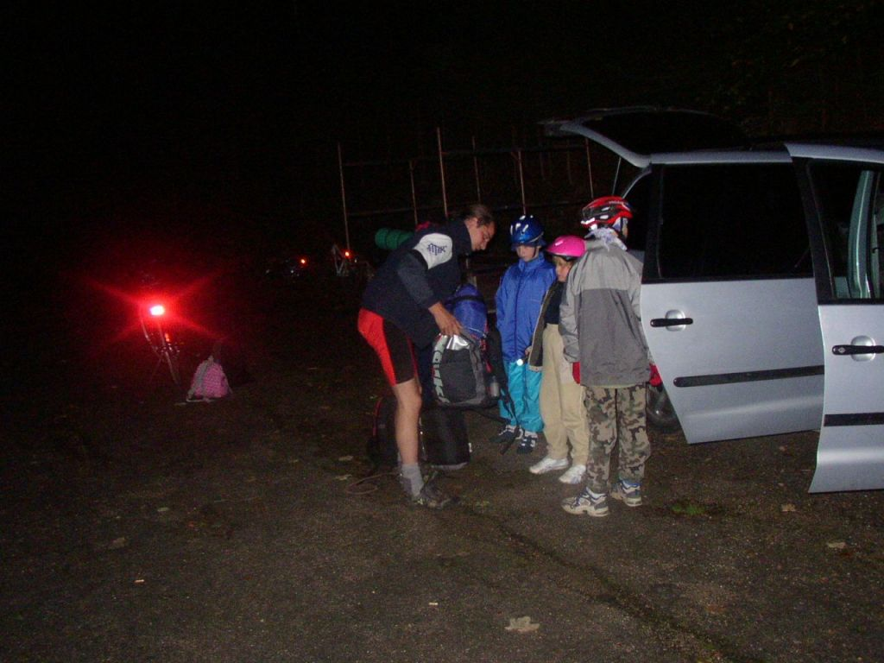
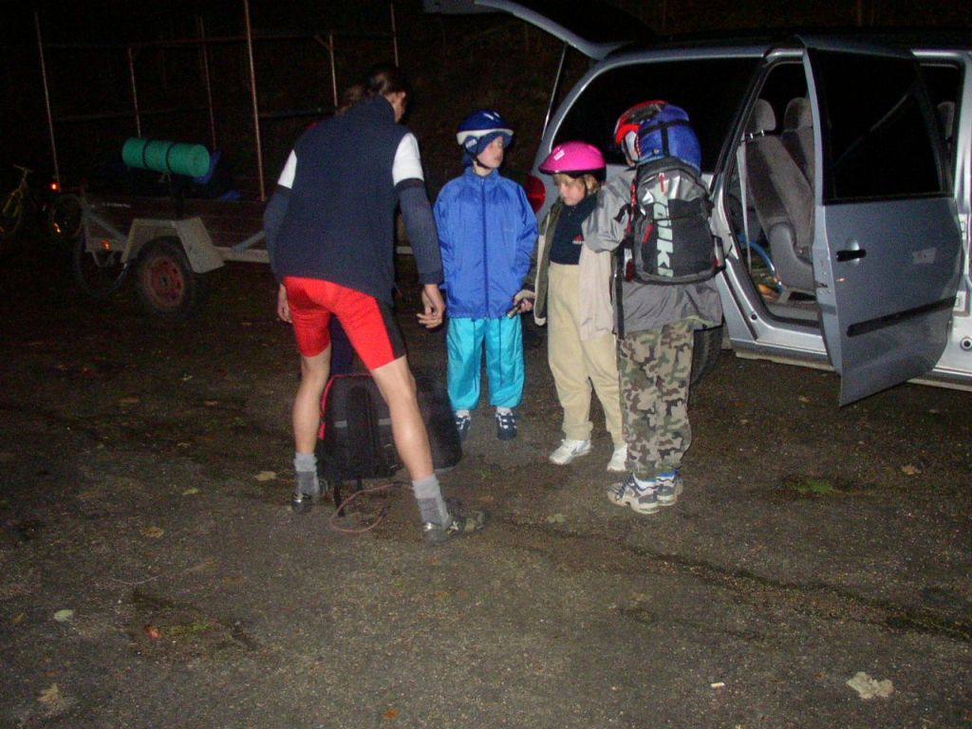
Nestačili jsem si ani trošku zdřímnout a byli jsme na parkovišti pod kopcem. Vyndali batohy, sundali kola a začali rozdělovat ještě volné předměty. Medvěd měl na kole nosič, tak toho vezl asi nejvíce (kotlík, pilu, sekeru, kanystr na vodu), Čert vzal Žabce a Honzovi karimatky, protože měli jen malé batůžky a vše se jim tam nevešlo, Kody vzal Aničce krosnu a Pískle nesla krom chlebů veškeré jídlo.

Kolem 19.45 Pískle, jako jediný „pěšák“, vyrazila napřed. Ostatní ještě dofukovali kola a připevňovali bagáž. Pískle došla na první křižovatku a volala vysílačkou Čertovi kudy kam. Ten jí ale tak na dálku poradit neuměl a ona se vydala cestou, která vedla již od začátku do strmého kopce. Došla až na mýtinu, kde zjistila, že jde určitě špatně. Tak se vrátila a čekala na ostatní na křižovatce. První dorazil Čert, který jí potvrdil, že šla opravdu špatně. Když dorazili ostatní a na chvilku se zastavili, Žabka prohlásila: „Sem už nikdy nejedu“. Vyrazili jsme společně dál. Cesta teď byla malinko z kopce a děcka si trochu odpočinula. Čekal nás ale ten největší kopec. Pískle šla v čele, Medvěd s děckama tlačili kola před sebou a Čert se držel zuby nehty na kole. Pískle a Čert zdolali kopec první, opřeli si bágly o kládu a utíkali z kopce pomoci dětem. Čert vzal Žabce a Kodymu kolo a Pískle pomohla s kolem Medvědovi. Na místě zvaném „Václavák“ si všichni odpočinuli. Né však dlouho. Po chvíli se zase vydali na cestu. Dotlačili kola k brod a Čert zkoumal kudy a jak to bude nejlepší. Nakonec sedl na kolo a uprostřed brodu projel. Ani si nenamočil nohy. Následovaly děti - Kody, Honzík, Anička a Žabka. Žabka nezvolila ideální stopu a trochu si namočila boty. Pak jel Medvěd a Pískle byla na rozpacích kudy kam. Medvěd jí však zachránil a podal jí své kolo. Pokračovali jsme rozblácenou cestou, kde tekl potůček, byly popadané klacky a kluzké kameny. Děcka už nemohla. Kody s Žabkou začali naříkat. Pískle vzala Žabce kolo a utěšovala jí, že už to je kousek. Najednou potůček zmizel a cesta byla mnohem schůdnější. Po pár metrech dal Čert povel „stát“. Opřel si kolo o strom a šel prozkoumat okolí. Vrátil se s dobou zprávou: „Jsme tu“. Kola se opřela o boudu, uložily se bágly do srubu, děcka šla rozdělat oheň ven, Čert zatopil uvnitř a Pískle s Medvědem dělali polévku na sobotní snídani. Děcka si opekla vuřty a šla hajat. Dospěláci si ještě pekli špízy a povídali si.

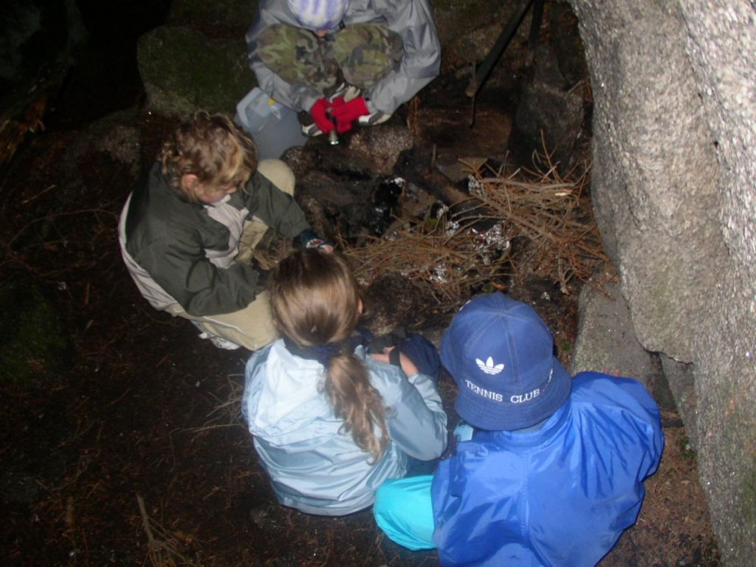
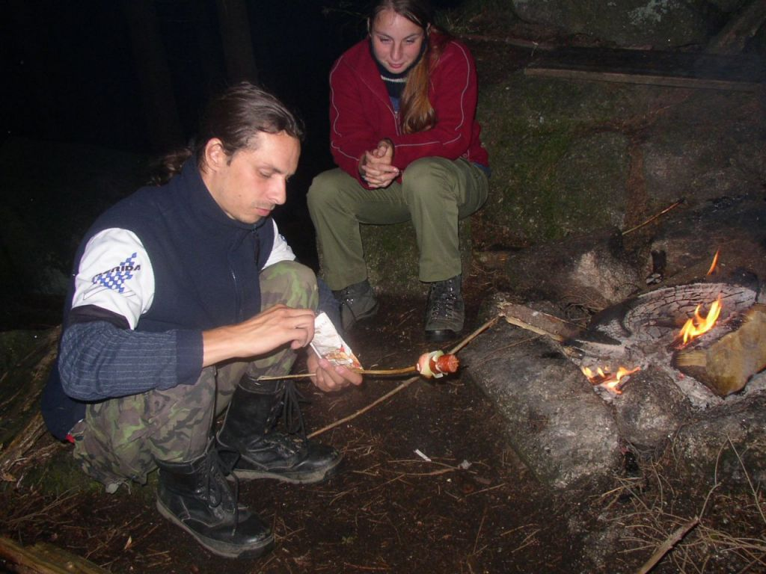
Sobota 7.10.2006
Budíček stanoven nebyl a tak se spinkalo až do 9.30. Ještě chvíli jsme leželi ve spacákách a různě se pošťuchovali. Čert rozdělal oheň v ohništi a ohřála se polévka. Všem nám po včerejšku moc chutnalo. Honzík a Kody šli k potůčku umýt kotlík, ale moc jim to nešlo a tak jim šel Čert poradit.
Pískle mezitím vyrazila na cestu. Došla k brodu a přemýšlela jak se dostane nejlépe na druhou stranu. Vzpomněla si na „skoky o tyči“. Našla si dostatečně dlouhý a silný klacek a elegantním skokem se dostala suchou nohou přes brod. Klacek si tam schovala na zpáteční cestu a pokračovala na „Václavák“ a dále z kopce dolů.

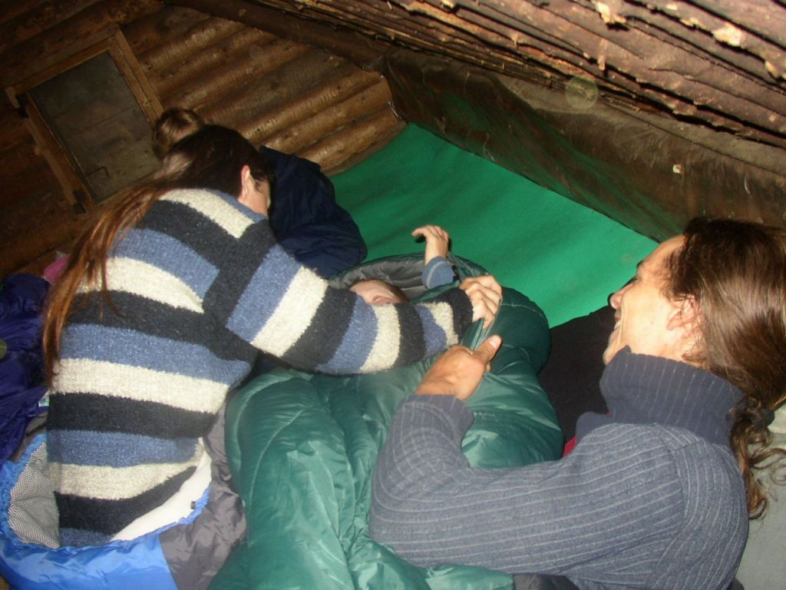
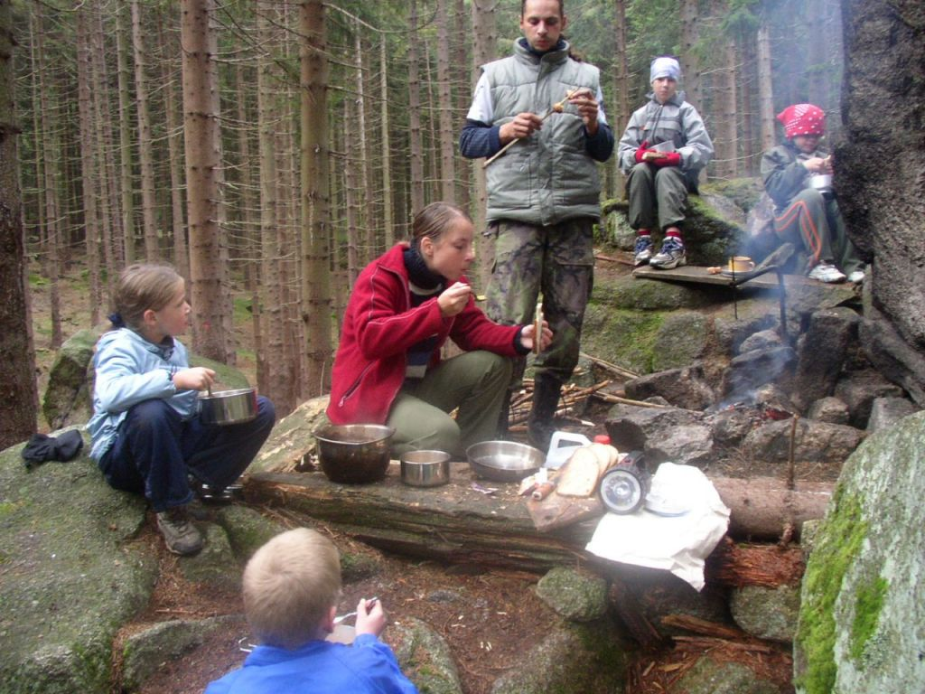
Děcka uvařila čaj a lezla s Čertem po skalách. Pak teprve vyrazili na kola. Přes brod na „Václavák“, dolů z kopce, po polní cestě kolem potoka do Milíkova, kde měli sraz s Pískletem. Tedy alespoň si to mysleli. Pískle totiž místo do Milíkova došla do Úbočí. Tak dorazila později. V místní hospůdce si dali polévku a někteří kremroli.

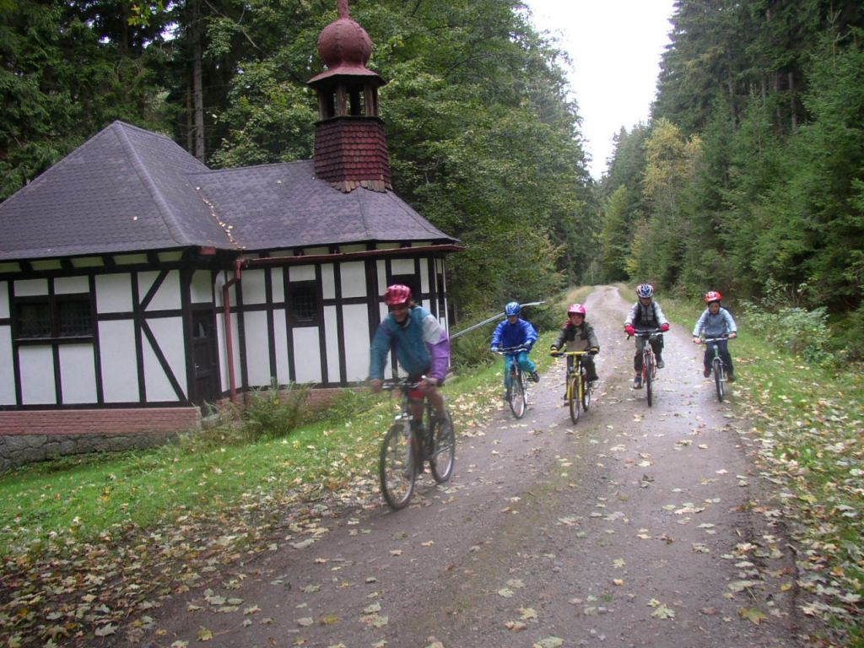
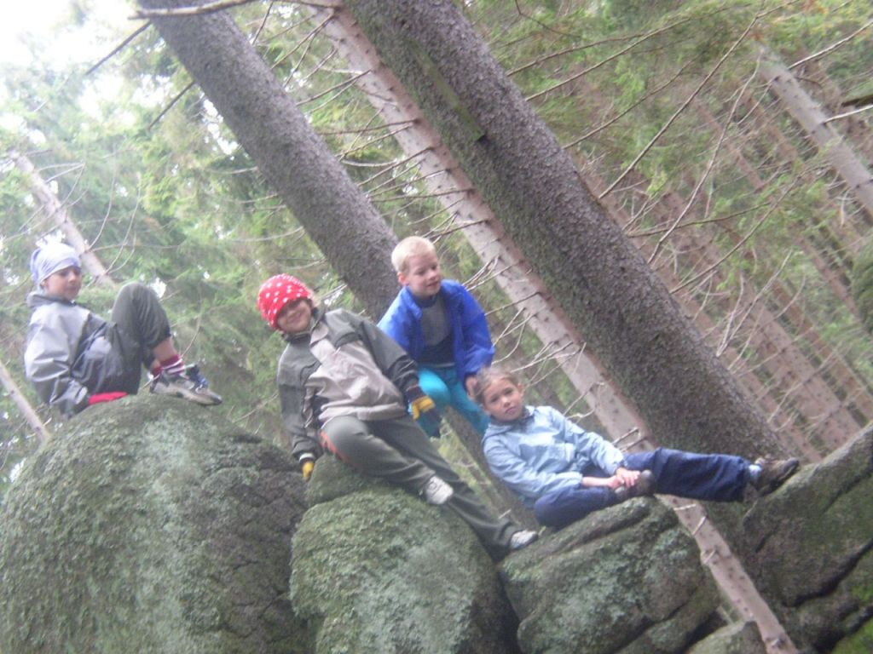
Venku jsme si pak hráli na prolejzačkách. Čert uspořádal závod. Bylo v něm zahrnuto, lezení přes překážky, slalom mezi houpačkami, kotoul přes tyč, skluz po skluzavce, běh kolem pískoviště, slalom mezi kůly dřevěné boudy, kotoul přes tyč u houpaček a zpět na start. Nejdříve startovaly děti v pořadí: Kody, Honzík, Žabka, Anička. Pískle jim dělala časomíru. Dospěláci museli taky: nejdříve Čert, pak Pískle a pak Medvěd. Čert s Medvědem měli stejný čas a tak si Čert dal opravu. Následovaly opravy dětí. V celkovém pořadí zvítězil Honzík, druhý byl Kody, třetí Anička a čtvrtá Žabka. Za dospělé zvítězil Čert, druhý byl Medvěd a třetí Pískle.

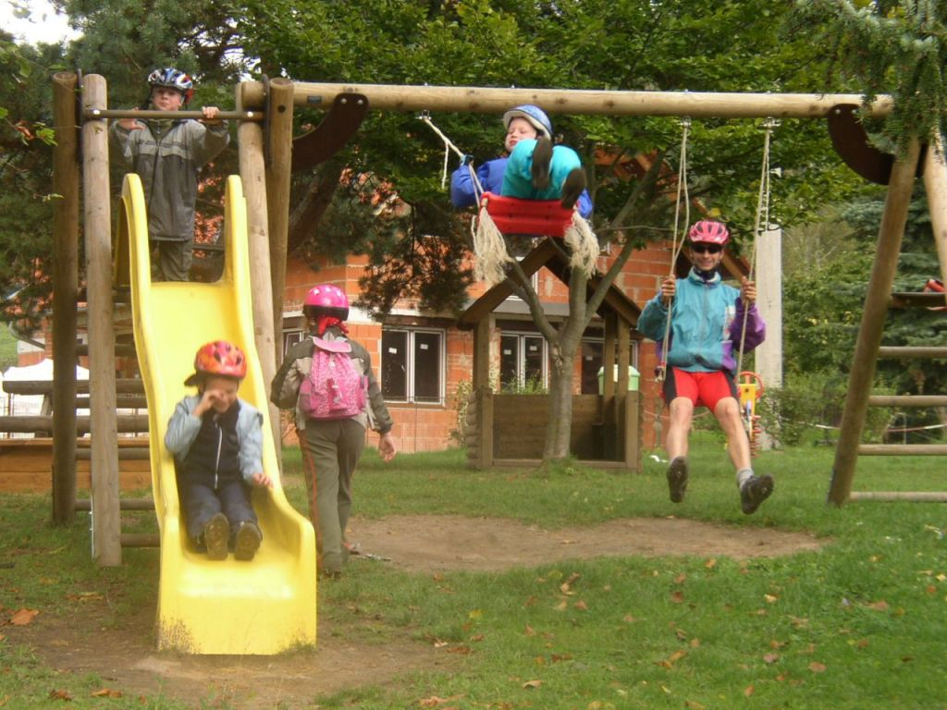
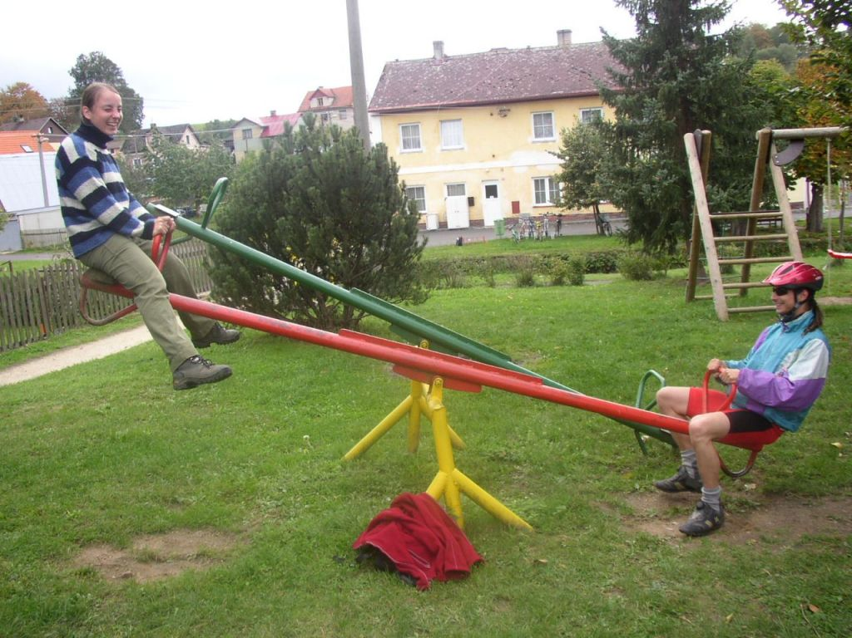
Vyrazili jsme dál na cesty. Cyklisté jeli do Podlesí podívat se na hasičské prosklené muzeum, dále na velký seník „Pod Ovčákem“ a kolem rybníka do srubu. Pískle šla po polní cestě kolem potoka, do kopce na „Václavák“ a do srubu. Hned jak jsme vyrazili, začalo pršet. Pískle si oblékla pončo a pokračovala dále a cyklisté se zastavili pod stromy u polní cesty a svačili. Když přestalo pršet, zamávali Pískleti a pokračovali do Podlesí.
Pískle cestou do srubu hledala houby do polévky. Cesta jí příjemně utíkala a netrvalo dlouho a byla na „Václaváku“. Zase začalo pršet. Přidala do kroku a vzala si pončo. Zdolala brod a v závěrečném stoupání našla ještě pár houbiček. Když dorazila, došla do studánky pro vodu, zatopila v kamnech, oloupala brambory, nakrájela houby a dala vařit polévku.
Cyklisté si prohlédli muzeum a pokračovali cestou k velkému seníku, kde si pořádně zařádili v seně. Dělali kotouly, skákali z trámů a házeli po sobě seno. Dále se napojili na panelovou cestu a jeli k rybníku u „Václaváku“. Cestou si nasbírali bukvicová semínka a v boudě je pak baštili.

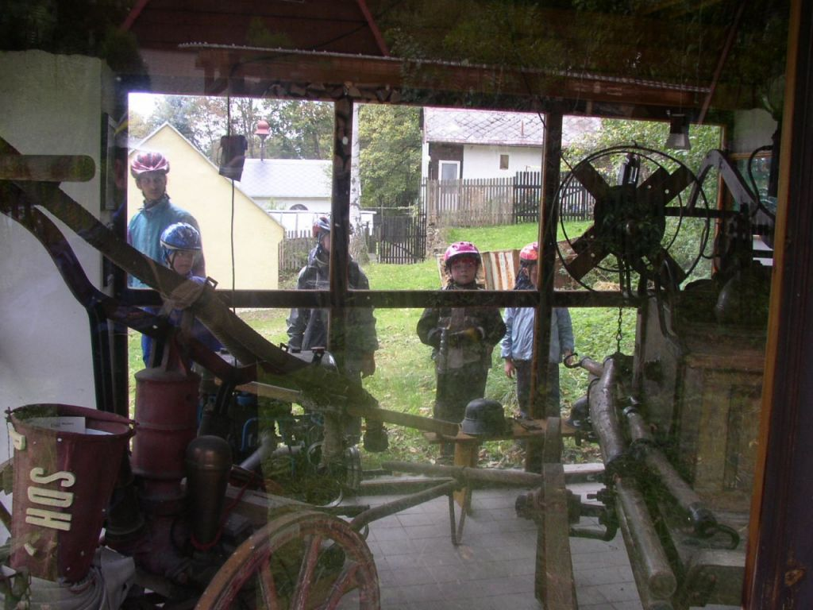
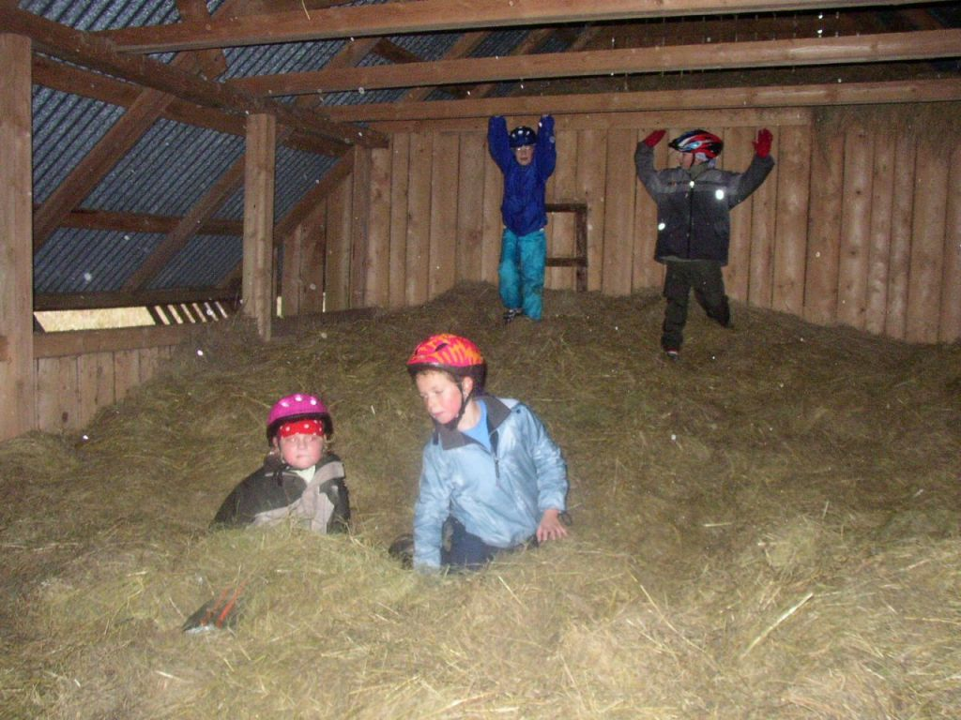
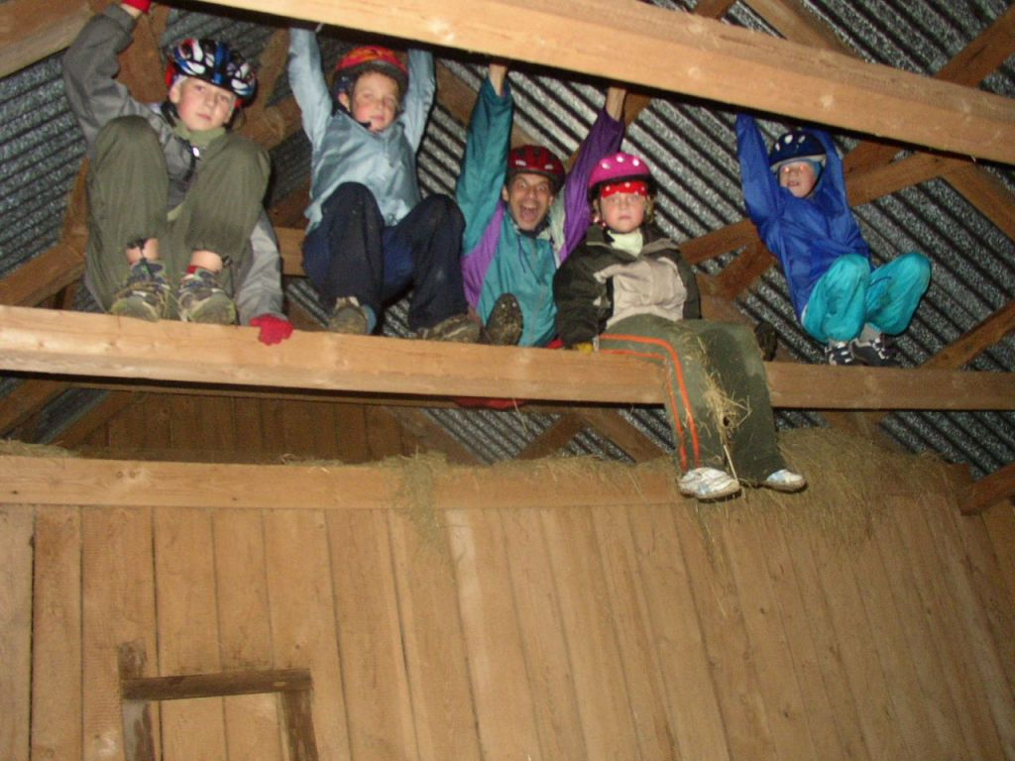
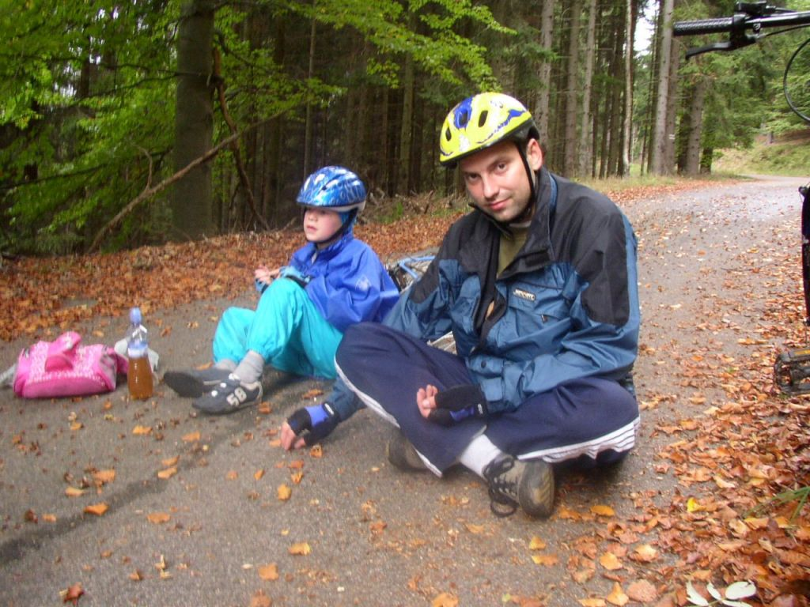
Pískle neměla ještě hotovou polévku, když se ozvalo z vysílačky: „Čert volá Pískle“. „Tady Pískle“. „Topíš“. „Jasně“. „Za chvíli jsme tam“. Přijeli zmoklí a Čertovi byla zima. Všichni se převlékli do suchého a děcka zůstala nahoře na pelestích. Ke svačině byl namazaný chléb a sušenky. Polévku děti už pak nechtěly a tak si dali jen dospělí.
Večer jsme hráli slovní fotbal a kolem 22hod. jsme zalezli všichni do spacáků a usnuli.

Neděle 8.10.2006
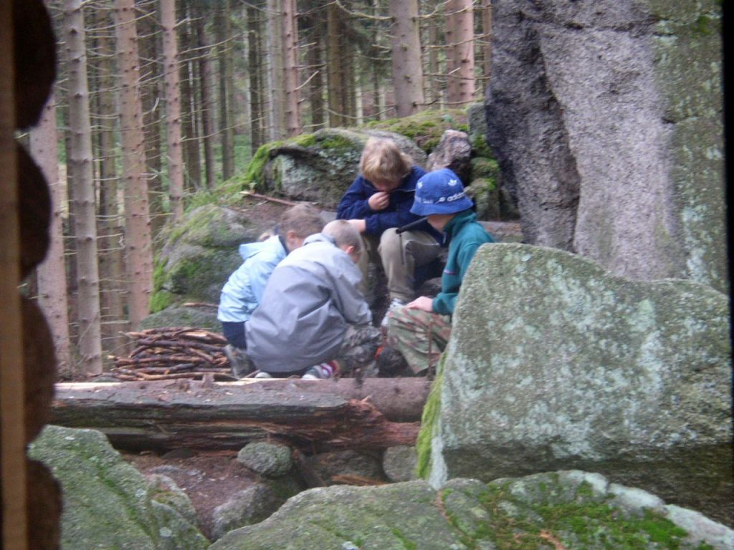
V neděli ráno se děcka vzbudila brzy a začali si mezi s sebou povídat a rušit ostatní spící. Čertovi po neustálém napomínání došla trpělivost a vyhnal je ven, aby rozdělala oheň. Dospělí zaujmuli místo u okénka a dívali se na „prcky“ jak se snaží. Byla to velká legrace. Po sedmé škrtnuté sirce Čert řekl ať se podívají ve srubu po novinovém papíře. To děti zachránilo. Oheň rozdělaly, daly ohřát zbytek polévky, nakrájely chleba a namazaly jej paštikou.
Honzík s Kodym šli umýt kotlík od polévky do potůčku. Tentokráte jim na pomoc přispěchala Anička s Žabkou, které se o to postaraly. Dala se vařit voda na čaj a Čert, Medvěd a Pískle šli na dříví. Medvěd a Pískle řezali a Čert se oháněl sekerou. Děcka nosila dříví do srubu a pak si šla sbalit všechny své věci do batůžků. Po dlouhé době povykování na pelestích se šel Čert podívat co jim tak dlouho trvá. Žabka řekla: „Bez vodítka na psa si sbalit nemůžem“. Pískle a Medvěd přestali řezat dříví a smáli se až jim vyhrkly slzy. Pak všem nezasvěceným bylo vysvětleno, že vodítkem na psa mají svázané karinatky. Když si děcka sbalila a vynosila si věci ven. Šel si balit Medvěd. Pískle zatím nosila zbytek dříví do srubu a Čert kontroloval co kde zbylo. Vše co našel a patřilo to dětem letělo vzduchem a daleko. Pak šla sbalit věci Pískle a když už ve srubu nic našeho nebylo tak zametla podlahu.

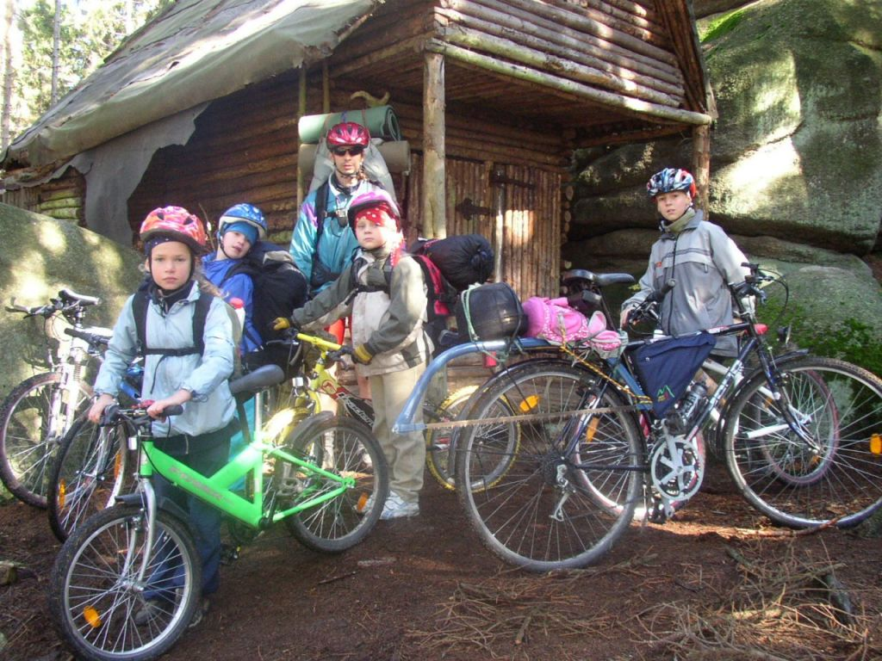
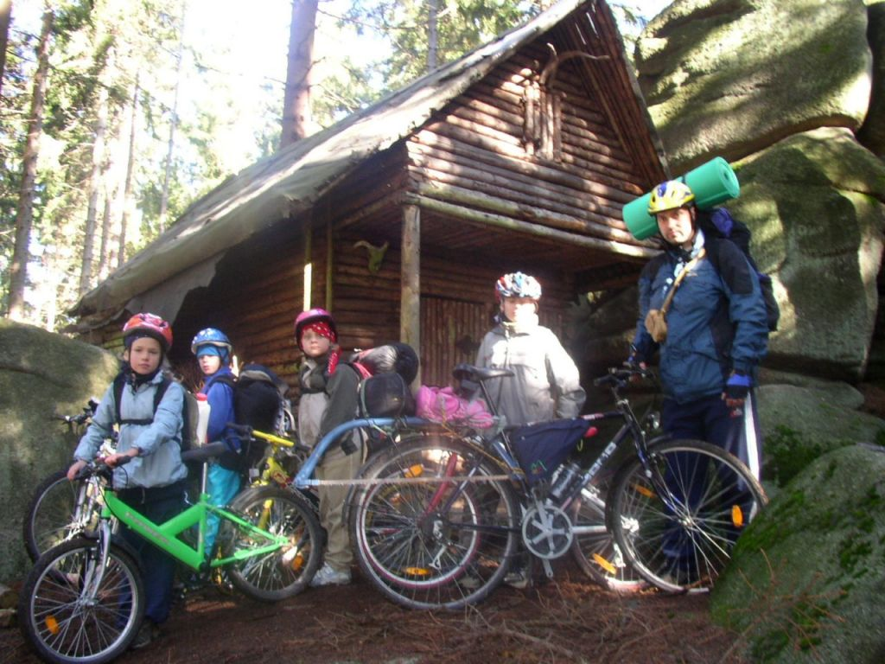
Pískle zase vyrazila napřed. Tentokrát skok přes brod nebyl úplně vydařený. Krosna byla těžká a klacek se jí zapíchl do dlaně, ale suché nohy jí zůstaly.
Cyklisté pomalu dobalili a vyrazili skoro v době, kdy Pískle docházela k autu. Medvěd měl zase ověnčené kolo pilou, sekerkou, kotlíkem a jinými věcmi. Cestou k autu si o pilu roztrhl tepláky. Čert byl ověšen karimatkami. Nejdříve dorazil k autu Čert a v patách měl Medvěda. Pískle už na ně čekala. Po chvíli dorazila děcka.
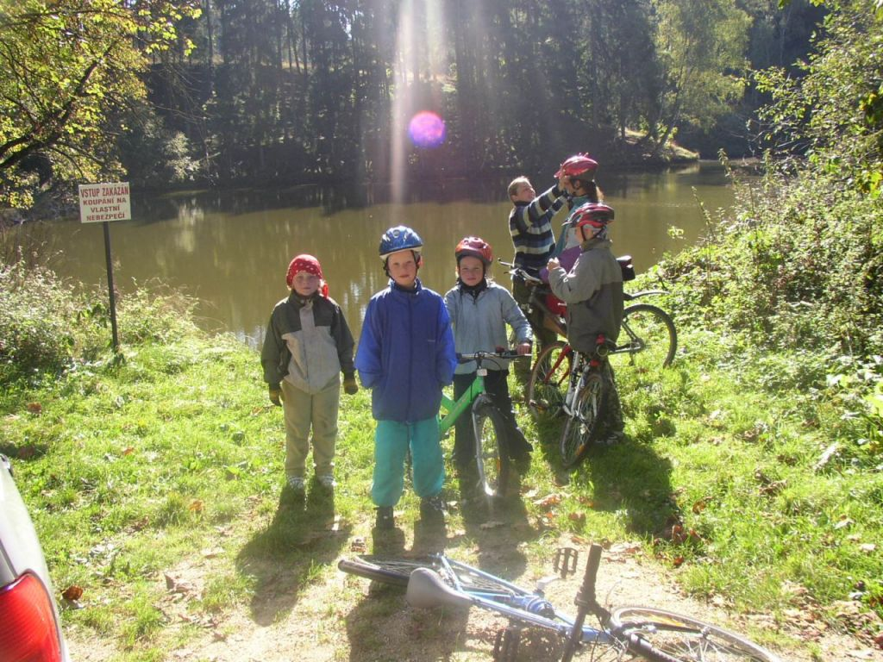
Dali jsme batohy do auta a jelikož bylo málo hodin, tak Čert a děcka pokračovali dál k prameni „Radionka“, do Úbočí a cíl měli v Dolním Žandově. Medvěd a Pískle pokračovali dále autem. Zastavili se u pramene „Radionka“, kde se potkali s cyklisty a dále jim dělali doprovodné vozidlo, které sbíralo odpadlíky. Prvního odpadlíka nakládali za Úbočím v kopci. Byla to Žabka. Cestou se zastavilo ještě u rybníka a u koní.

V Dolním Žandově jsme naložili kola a vyrazili se podívat do města Lázně Kynžvart.
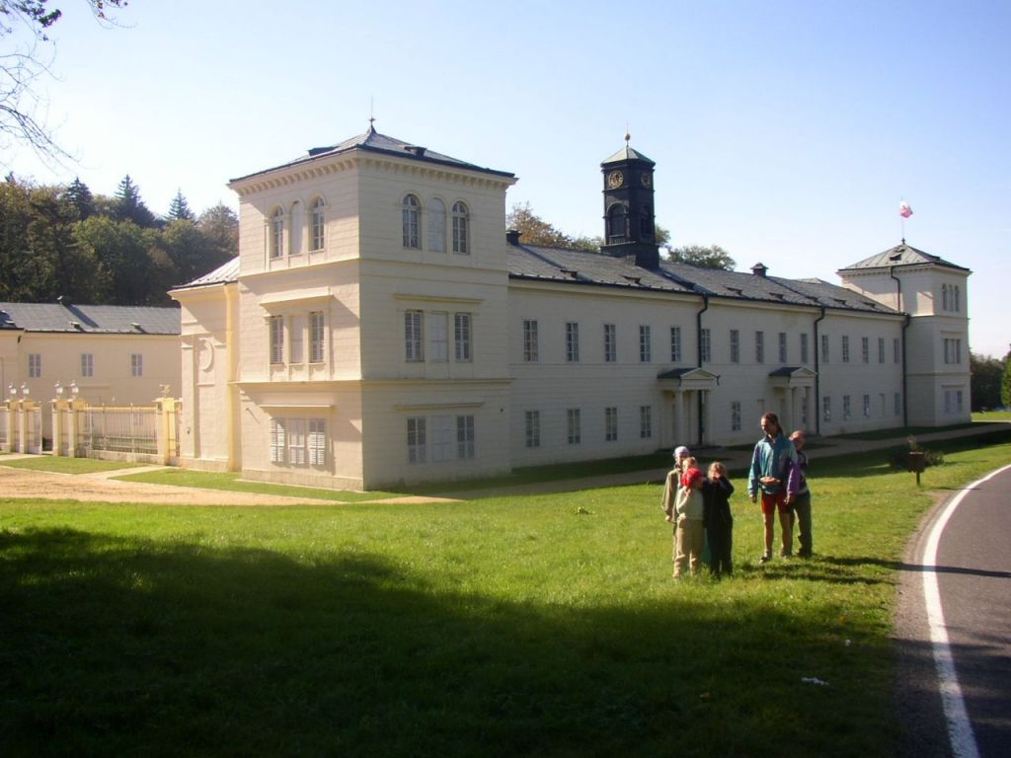
V Kynžvartě jsme se zastavili podívat na zámek, vyfotili jsme se a pokračovali dále na náměstí, kde jsme nechali zaparkované auto a šli pěšky na hrad (zříceninu). Je to přibližně 1,5km od náměstí a stále do kopce.
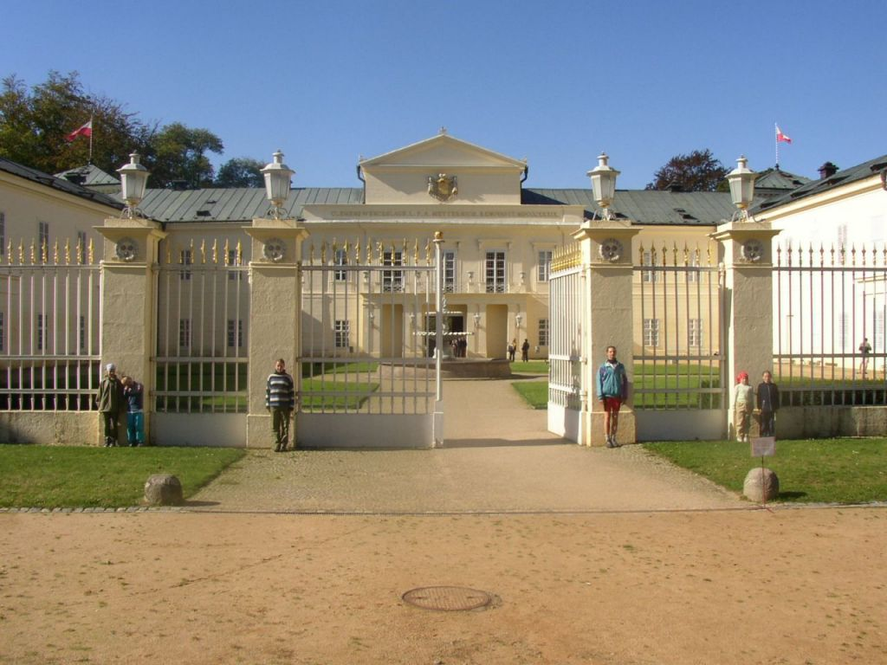
Kousek před hradem je odpočívadlo, kde je krásný výhled do krajiny. Na protějším kopci byla nějaká rozhledna. Medvěd se zeptal Kodyho: „Co je to na tom protějším kopci“? Kody se zadíval a povídá: „No přeci Radyně“. Medvěd s Pískletem se zase řezali smíchy. Na ohništi mezi zdmi zříceniny jsme si opekli vuřty a špízy. Honzík dělal 20 angličáků, protože nechtěl dojíst jídlo. Pak děcka běhala po okolí a dospěláci ještě pekli baštu.
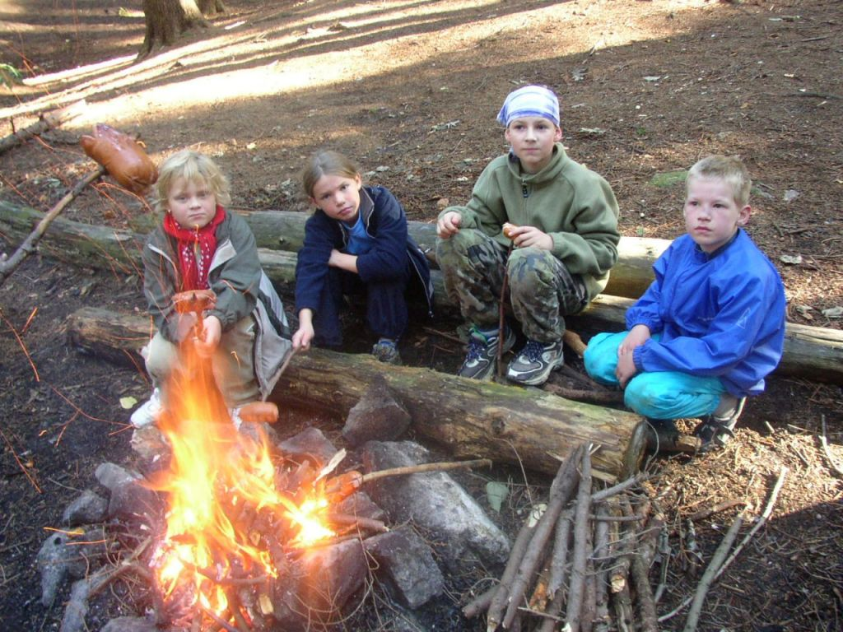
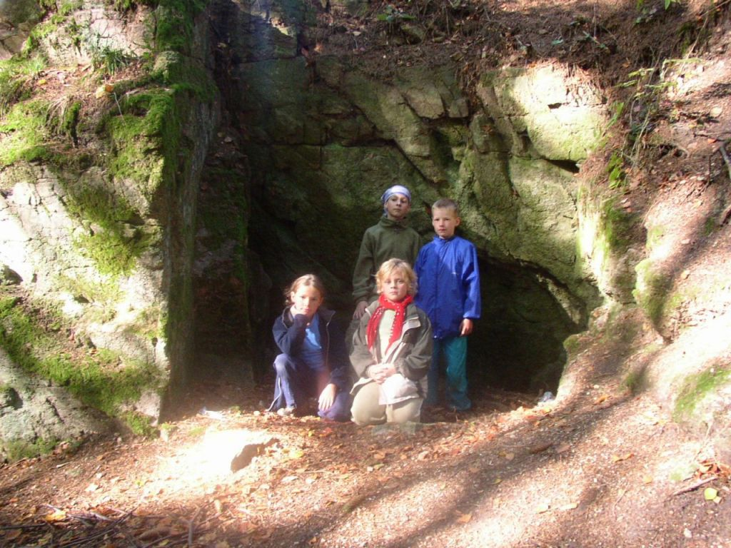
Cestou dolů jsme po sobě házeli šiškami a pošťuchovali se. Anička s Žabkou zlobily Čerta a pak před ním utíkaly. Žabce uklouzla noha po mokré trávě a skončila na zemi. Nic se jí nestalo a rychle zase utíkala dál.
Před klubovnu jsme dorazili kolem 17.45, vyložili batohy, kola, ještě jsme si chvíli popovídali a rozjeli se každý svou cestou.

Sepsáno 10.10.2006 Pískletem

